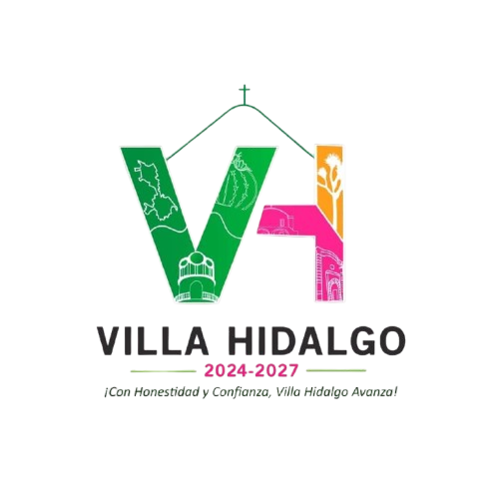

Este sujeto obligado si está facultado para generar la información requerida, de acuerdo a la Ley de Desarrollo Rural Sustentable, Artículo 7o.- Para impulsar el desarrollo rural sustentable, el Estado promoverá la capitalización del sector mediante obras de infraestructura básica y productiva, y de servicios a la producción así como a través de apoyos directos a los productores, que les permitan realizar las inversiones necesarias para incrementar la eficiencia de sus unidades de producción, mejorar sus ingresos y fortalecer su competitividad.
El proceso se llevó a cabo mediante solicitudes directas de apoyo presentadas por las personas beneficiarias, quienes expresaron sus necesidades específicas en relación con sus parcelas. A partir de estas solicitudes y evaluando las necesidades particulares de cada caso, se elaboró la lista de beneficiarios, priorizando aquellos con mayor requerimiento y urgencia, lo que permitió una atención más personalizada y eficiente a las necesidades del campo."
Hasta el mes de diciembre dentro del programa “PAQUETE DE ROLLOS DE ALAMBRE “se beneficiaron 53 personas entregando 435 rollos de alambre de púa novillo de 34K para apoyo a circulación de parcelas.

